ENTREGA FORMAL · INFRAESTRUCTURA TI
Documentación Técnica
MetroFlow
Arquitectura, tecnologías, capas y uso de APIs
Monitoreo de ocupación en transporte masivo con procesamiento edge, API cloud y dashboard web.
Estado | Fecha | Proyecto | Integrantes
Desplegado | 25/05/2026 | MetroFlow | Jose Maraboli  Andres Tapia  Lukas Flores  Gonzalo Jara  Felipe Figueroa

1. Arquitectura del sistema
MetroFlow combina procesamiento edge y servicios cloud. El video se procesa localmente; la nube recibe únicamente telemetría JSON con conteo de personas, estado de ocupación y timestamp.
Componente | Ubicación | Rol
Edge IA | Equipo local / estación | Detecta personas con YOLO11 + ByteTrack y envía telemetría al backend.
API | Render · PaaS  https://ocupacion-api.onrender.com | Expone endpoints REST, aplica reglas de estado y coordina la persistencia.
Base de datos | AWS EC2 PostgreSQL · IaaS | Guarda lecturas históricas por zona/vagón.
Dashboard | Vercel · SaaS  https://frontend-green-xi-68.vercel.app/ | Visualiza KPIs, alertas e historial consultando la API.

Diagrama de arquitectura
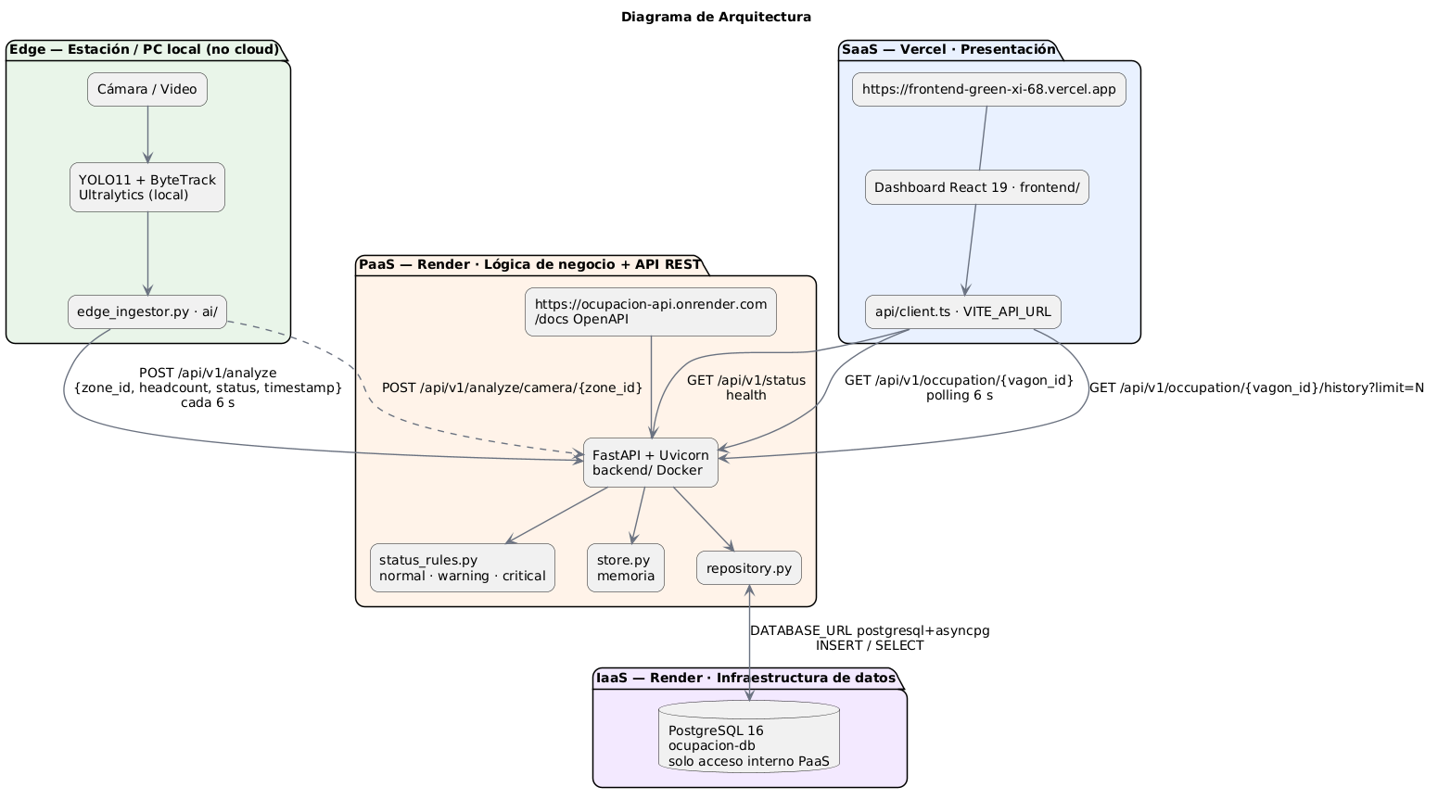

Flujo principal
Cámara/video → Edge IA → POST /api/v1/analyze → FastAPI → PostgreSQL → GET /occupation/{vagon_id} → Dashboard

Principios de arquitectura
• El video no se envía a la nube; solo se transmiten métricas JSON.
• El frontend no accede directamente a la base de datos; consume únicamente la API.
• El componente edge no importa módulos del backend; se integra por HTTP.
• La API puede operar con memoria local en desarrollo y con PostgreSQL en producción.

2. Tecnologías utilizadas
Área | Tecnologías | Uso
Edge / IA | Python, Ultralytics YOLO11, OpenCV, ByteTrack | Inferencia local, detección de personas y tracking entre frames.
Backend / API | FastAPI, Uvicorn, Pydantic, SQLAlchemy async, Docker | Servicio REST, validación de datos, reglas de negocio y despliegue PaaS.
Datos | PostgreSQL 16, asyncpg | Persistencia de historial y lecturas de ocupación.
Frontend | React 19, TypeScript, Vite, Tailwind CSS, Recharts | Dashboard web, visualización de métricas y gráficos.
Cloud | Render, Vercel, AWS EC2 | API en Render; dashboard en Vercel y BD en AWS.

3. Explicación de capas
Capa | Carpeta / módulo | Responsabilidad
Presentación | frontend/ | Renderizar el dashboard, consumir la API, mostrar ocupación actual, alertas e historial.
Lógica de negocio | backend/ | Exponer /api/v1, validar payloads, calcular estado normal/warning/critical y centralizar reglas.
Acceso a datos | backend/app/database.py + repository.py | Abrir sesiones async, insertar lecturas y consultar historial desde PostgreSQL.
Edge IA | ai/ | Procesar video localmente, contar personas y publicar telemetría al backend.

Detalle por capa
Presentación: el dashboard consulta la API configurada en VITE_API_URL y refresca la información mediante polling cada 6 segundos.
Negocio: FastAPI concentra los endpoints, validaciones y reglas de semáforo. El estado se determina por relación entre headcount y capacidad nominal.
Datos: PostgreSQL conserva las lecturas históricas. En modo desarrollo, si DATABASE_URL no está configurada, la API puede degradar a memoria local.
Edge: la inferencia se ejecuta en el equipo local usando modelos YOLO11. Esta decisión reduce latencia, costo cloud y exposición de video.

4. Uso de APIs

API REST propia
· Prefijo: /api/v1
· Documentación OpenAPI: /docs
Método | Ruta | Consumidor | Función
GET | /api/v1/status | Dashboard / monitoreo | Verifica disponibilidad del servicio.
GET | /api/v1/occupation/{vagon_id} | Dashboard | Obtiene ocupación actual del vagón/zona.
GET | /api/v1/occupation/{vagon_id}/history?limit=N | Dashboard | Entrega serie temporal para gráficos.
POST | /api/v1/analyze | Edge | Recibe telemetría de ocupación.
POST | /api/v1/analyze/camera/{zone_id} | Edge | Alias de ingesta con zone_id en la ruta.

Payload de ingesta
{
"zone_id": "vagon_1",
"headcount": 28,
"status": "normal",
"timestamp": "2026-05-24T12:00:00Z"
}

Respuesta de ocupación
{
"vagon_id": "vagon_1",
"headcount": 28,
"status": "normal"
}

Reglas de estado
Estado | Condición sobre capacidad nominal 50
normal | < 70 % de ocupación
warning | 70 % a 90 % de ocupación
critical | > 90 % de ocupación

API / librería externa
Componente | Tipo | Uso
Ultralytics YOLO11 | Librería Python con pesos locales | Detección de personas en el edge.
ByteTrack | Tracking local | Seguimiento entre frames para estabilizar conteos.
No se utiliza una API REST de visión en la nube. La visión artificial se ejecuta localmente y la integración cloud se limita a telemetría JSON.

